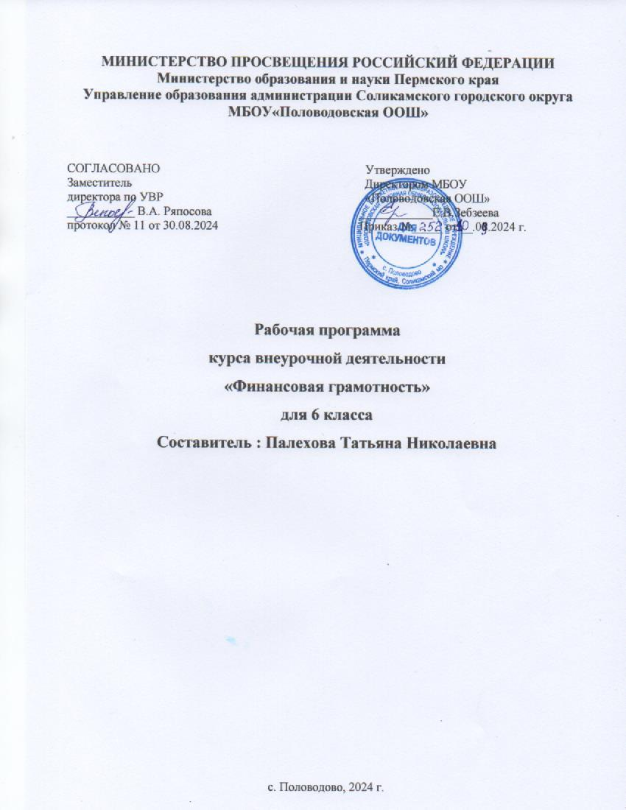

Рабочая программа курса внеурочной деятельности: «Финансовая грамотность» предназначена для 6 класса и составлена на основе федерального государственного образовательного стандарта начального общего образования. примерной программы внеурочной деятельности начального общего образования и авторской программе Е. Вигдорчик, И. Липсица, Ю. Корлюговой «Финансовая грамотность 5-7 класс».Изд. «Вита-Пресс», 2018г.

**Планируемые результаты**

**Личностными** результатами изучения курса «Финансовая грамотность» являются:

• осознание себя как члена семьи, общества и государства; понимание экономических проблем семьи и участие в их обсуждении; понимание финансовых связей семьи и государства;

• овладение начальными навыками адаптации в мире финансовых отношений: сопоставление доходов и расходов, расчёт процентов, сопоставление доходности вложений на простых примерах;

• развитие самостоятельности и личной ответственности за свои поступки; планирование собственного бюджета, предложение вариантов собственного заработка;

• развитие навыков сотрудничества с взрослыми и сверстниками в разных игровых и реальных экономических ситуациях; участие в принятии решений о семейном бюджете.

**Метапредметными**результатами изучения курса «Финансовая грамотность» являются:

Познавательные:

• освоение способов решения проблем творческого и поискового характера;

• использование различных способов поиска, сбора, обработки, анализа, организации, передачи и интерпретации информации

• формирование умений представлять информацию в зависимости от поставленных задач в виде таблицы, схемы, графика, диаграммы,

• овладение логическими действиями сравнения, анализа, синтеза, обобщения, классификации, установления аналогий и причинно-следственных связей, построения рассуждений, отнесения к известным понятиям;

• овладение базовыми предметными и межпредметными понятиями.

Регулятивные:

• понимание цели своих действий;

• планирование действия с помощью учителя и самостоятельно;

• проявление познавательной и творческой инициативы;

• оценка правильности выполнения действий; самооценка и взаимооценка;

• адекватное восприятие предложений товарищей, учителей, родителей.

Коммуникативные:

• составление текстов в устной и письменной формах;

• готовность слушать собеседника и вести диалог;

• готовность признавать возможность существования различных точек зрения и права каждого иметь свою;

• умение излагать своё мнение, аргументировать свою точку зрения и давать оценку событий;

• определение общей цели и путей её достижения; умение договариваться о распределении функций и ролей в совместной деятельности, осуществлять взаимный контроль в совместной деятельности, адекватно оценивать собственное поведение и поведение окружающих.

**Предметными** результатами изучения курса «Финансовая грамотность» являются:

• понимание основных принципов экономической жизни общества: представление о роли денег в семье и обществе, о причинах и последствиях изменения доходов и расходов семьи, о роли государства в экономике семьи;

• понимание и правильное использование экономических терминов;

• освоение приёмов работы с экономической информацией, её осмысление; проведение простых финансовых расчётов.

• приобретение знаний и опыта применения полученных знаний и умений для решения типичных задач в области семейной экономики: знание источников доходов и направлений расходов семьи и умение составлять простой семейный бюджет; знание направлений инвестирования и способов сравнения результатов на простых примерах;

• развитие способностей обучающихся делать необходимые выводы и давать обоснованные оценки экономических ситуаций; определение элементарных проблем в области семейных финансов и нахождение путей их решения;

• развитие кругозора в области экономической жизни общества и формирование познавательного интереса к изучению общественных дисциплин.

**Ученик научится:**

* различать виды денег;
* понимать функции денег;
* понимать, из чего формируется доход семьи;
* пониманиюпроисхождения доходов, пониманию того, что деньги зарабатываются трудом, а не берутся из ниоткуда.
* понимать виды потребностей;виды расходов семьи.Статьи расходов городских и деревенских семей.
* различать виды источников денежных поступлений в семье: заработная плата, прибыль, процент, рента; социальные пособия.
* понимать, как составляется семейный бюджет;
* пониманию полезности регулярного контроля расходов семьи и личных расходов.
* понимать разницу между базовыми потребностями и желаниями.
* рассчитывать расходы.
* составлять личный бюджет и оценивать способы его изменения для более полного удовлетворения своих потребностей.
* понимать необходимость аккумулировать сбережения для будущих трат;
* осознавать возможности возникновения в жизни особенно сложных ситуаций (рождение ребенка, внезапная смерть кормильца, форс-мажорные ситуации), которые могут привести к снижению благосостояния.
* понимать основные задачи и принципы страхования.
* понимать, что такое кредит, права и обязанности кредитополучателя, преимущества и недостатки использования кредита;
* понимать суть налога и его роли в жизни общества;
* различать прямые и косвенные налоги;
* понимать, что социальные  пособия – это помощь государства гражданам в определенных сложных жизненных ситуациях.
* понимать, как работают банки;
* понимать рискованность занятия бизнесом.
* понимать причины существования различных валют.
* различать российские деньги и иностранную валюту

**Ученик получит возможность научиться:**

* соотносить вид дохода и фактор производства, от которого получается этот доход; рассчитывать личные доходы и доходы семьи.
* различать виды денежных поступлений. Различать регулярные и нерегулярные источники доходов, строить план доходов; иметь навыки финансовой и технологической безопасности при пользовании деньгами.
* анализировать структуру личных затрат.
* понимать, как и почему меняется стоимость денег;
* решать задачи по избеганию дефицита семейного бюджета; замечать в жизни семьи возможности для сокращения расходов и увеличения доходов;
* оценивать свой уровень жизни и планировать финансовые доходы и расходы в соответствии с прожиточным уровнем.
* представлению о рациональных схемах инвестирования семейных сбережений.
* пониманию возможных рисков при сбережении и инвестировании.
* отличать инвестиции от сбережений
* находить актуальную информацию в сети интернет.
* как действовать в случаях финансового мошенничества;
* сосчитать сумму налога (например подоходного);
* проверить на сайте налоговой службы наличие налоговой задолженности членов семьи.
* устанавливать причинно-следственные связи между уплатой налогов и созданием общественных благ обществом.
* анализировать информацию в системе государство и личность.
* понимать основное правило инвестирования: чем выше доходность, тем выше риск.
* отличать инвестирование от сбережения и кредитования
* анализировать информацию о валютах разных стран.

**Формы и виды деятельности** на внеурочном занятии.

* урок-беседа
* урок-практикум
* урок-игра
* урок-исследование
* урок проектной деятельности

**СОДЕРЖАНИЕ УЧЕБНОГО КУРСА**

Раздел 1. **Доходы и расходы семьи**

1.1. Деньги и их функции

*Базовые понятия: Деньги, виды денег,товарные деньги, символические деньги, инфляция*

1.2. Доходы семьи

*Базовые понятия: Доходы семьи,источник семейных доходов, факторы производства, социальные пособия, личные доходы*

1.3. Расходы семьи

*Базовые понятия: Расходы семьи, потребности, благо, структура расходов, долги, инфляция*

1.4. Семейный бюджет

*Базовые понятия:Семейный бюджет, дефицит семейного бюджета, сбережения, долги*

1.5. Уровень жизни и прожиточный минимум

*Базовые понятия: Уровень жизни, прожиточный минимум*

1.6. Планирование семейного бюджета

Финансовые цели и определение их в порядке приоритета, составление личного финансового плана достижения этих целей.

*Базовые понятия:финансовое планирование, норма сбережения*

1.7. Энергоэффективные и ресурсосберегающие технологии в бюджете семьи

*Базовые понятия: Энергоэффективные и ресурсосберегающие технологии*

**Раздел 2. Риски потери денег и имуществаи как человек может от этогозащититься**

2.1. Особые жизненные ситуации и как с ними справиться

*Базовые понятия:Особая жизненная ситуация*

2.2. Вклады. Страхование вкладов

*Базовые понятия:Страхование*

2.3. Инвестиции

Инвестиционные методы, как депозитные счета, ценные бумаги и т. д., краткосрочные и долгосрочные последствия различных денежных вложений.

*Базовые понятия: Инвестиции, депозитные счета, ценные бумаги и т. д*

2.4. Потребительское кредитование. Ипотечный кредит

Что такое кредит, права и обязанности кредитополучателя, преимущества и недостатки использования кредита, кредитная история.

Юридические и финансовые обязательства возникающие в случае покупки, обслуживания, страхования купленного объекта в кредит, детальное представление о денежных затратах, связанных покупкой в кредит

*Базовые понятия: Потребительское кредитование. Ипотечный кредит*

2.5. Ролевая игра «Семейный бюджет»

*Базовые понятия: Семейный бюджет, доходы семьи,источник семейных доходов, факторы производства, социальные пособия, личные доходы, Расходы семьи, потребности, благо, структура расходов, долги, инфляция, дефицит семейного бюджета, сбережения, долги*

**Раздел 3. Взаимодействиечеловека и государства**

3.1. Понятие о налогах и их типах.

Система налогообложения, права и обязанности налогоплательщиков

*Базовые понятия:Налоги, налоговые льготы, общественные блага*

3.2. Социальные услуги государства.

*Базовые понятия:Социальное пособие*

3.3. Проект «Государство — это мы!»

**Раздел 4. Финансовый бизнес**

4.1. Банковские услуги

Банковские услуги, включая открытие вкладов, использование банкоматов, снятие наличных и использование онлайн-банкинга

*Базовые понятия:Банк; виды вкладов, инвестиционный фонд, доходность, сбережения*

4.2. Собственный бизнес

*Базовые понятия:Бизнес*

4.3. Валюта в современном мире

*Базовые понятия:Валюта, валютный курс*

Итоговое занятие –1 час.

Итоговая работа по курсу: итоговая диагностика

**Календарно-тематическое планирование**

|  |  |  |  |  |
| --- | --- | --- | --- | --- |
| **№** | **Тема занятия** | **Дата проведения** | | |
| **план** | **факт** | |
| 1. | Введение. Как исполнить свои мечты. | 5.09 |  | |
| **Доходы и расходы семьи** | | | | |
| 2. | Как появились деньги. Виды денег. | 12.09 |  | |
| 3. | Деньги. Функции денег. | 19.09 |  | |
| 4. | Инфляция. | 26.09 |  | |
| 5. | Доходы семьи. | 3.10 |  | |
| 6. | Расходы семьи. | 10.10 |  | |
| 7. | Семейный бюджет и его виды. | 17.10 |  | |
| 8. | Ресурсосберегающие технологии в бюджете семьи. | 24.10 |  | |
| 9. | Планирование семейного бюджета. | 31.10 |  | |
| 10. | Составление семейного бюджета. | 14.11 |  | |
| 11. | Уровень жизни и прожиточный минимум. | 21.11 |  | |
| 12. | Личный бюджет. | 28.11 |  | |
| 13 | Ролевая игра «Семейный бюджет». | 5.12 |  | |
| **Риски потери денег и имуществаи как человек может от этогозащититься**- | | | | |
| 14. | Особые жизненные ситуации и как с ними справиться. | 12.12 |  | |
| 15. | Вклады. Сбережения. | 19.12 |  | |
| 16. | Страхование как способ защитить свои деньги. | 26.12 |  | |
| 17. | Виды страхования. | 9.01 |  | |
| 18. | Инвестиции. Как «выращивать» деньги? | 16.01 |  | |
| 19. | Возможные риски при сбережениях и инвестировании. | 23.01 |  | |
| 20. | Потребительский кредит. Его плюсы и минусы. | 30.01 | |  |
| 21. | Права и обязанности кредитополучателя. Ипотечный кредит. | 6.02 | |  |
| 22. | Как спасти деньги от «ловушек»? Финансовое мошенничество. | 13.02 | |  |
| 23. | Финансовое мошенничество. | 20.02 | |  |
| **Взаимодействие человека и государства** | | | | |
| 24. | Что такое налоги? | 27.02 | |  |
| 25. | Типы и виды налогов. | 5.03 | |  |
| 26. | Права и обязанности налогоплательщика. | 12.03 | |  |
| 27. | Социальные услуги государства. | 19.03 | |  |
| 28. | Пенсия. | 2.04 | |  |
| 29. | Проект «государство- это мы» | 9.04 | |  |
| 30. | Появление банков. Виды банков. | 16.04 | |  |
| 31. | Как банк работает. Банковские услуги. | 23.04 | |  |
| 32. | Бизнес. Виды бизнеса. | 30.04 | |  |
| 33. | Черты предпринимателя. | 7.05 | |  |
| 34. | Валюта. | 14.05 | |  |
| 35. | Итоговый повторительно-обобщающий урок по курсу «Финансовой грамотности». | 21.05 | |  |